Учитель Кудрявцева О.В.
Предмет Биология
Класс 7
Автора УМК: В.Б. Захаров, Н.И. Сонин
Тема урока Отдел Голосеменные растения. Особенности строения и жизнедеятельности, происхождение.
Тип урока изучение материала и первичное закрепление новых знаний

Задачи урока:
- Познакомиться с особенностями строения и жизнедеятельности голосеменных;
- Выявить черты более сложной организации по сравнению с папоротниками;
- Продолжить формирование умений сравнивать, обобщать, делать выводы.

Оборудование: Коллекции «Голосеменных растения», «Шишки и семена»; гербарные экземпляры сосны, ели, лиственницы; таблицы; ТСО.

Ход урока

- Голосеменные растения образуют семена, но не формируют цветков и плодов.
- Предки голосеменных – первичные разноспоровые папоротники, вымершие в начале каменноугольного периода.
- Несмотря на небольшое число видов, современные голосеменные распространены по всему земному шару и достаточно разнообразны. В состав входят несколько классов. (видеофрагмент «Разнообразие голосеменных» записать представителей классов)
- Среди голосеменных большое количество древесных форм, имеющих подчас крупный, хорошо выраженный ствол (высота до 30-45м и в диаметре 1,2м). Хвойные –долгожители (3-4,5 тыс.лет)
- Семена – это более совершенные, чем споры, единицы размножения и расселения, т.к. в них кроме зародыша, есть запасные питательные вещества, необходимые на первых этапах развития. (видеофрагмент «Голосеменные. Общие признаки)
- В стебле сосны на поперечном разрезе различают тонкую кору, хорошо развитую древесину (проводящую ткань), плохо выраженную сердцевину, состоящую из рыхлой паренхимной (основной) запасающей ткани.
- В коре и древесине имеются смоляные каналы, заполненные смолой и эфирными маслами.
- Игольчатые листья покрытые жесткой кутикулой – слоем особого вещества, выделяемого покровными тканями. Устьица погружены в ткань листа – снижает испарение;
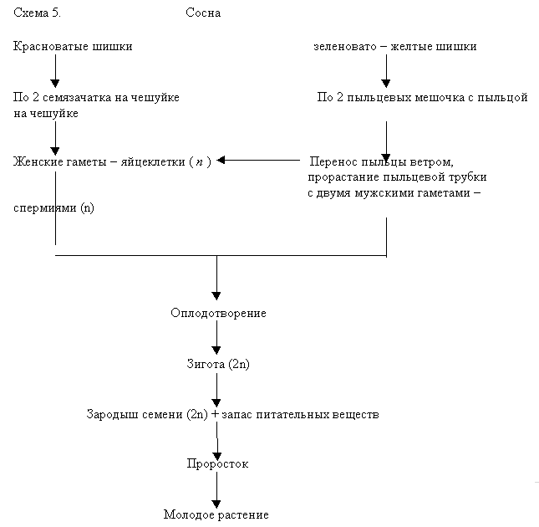
- Размножение голосеменных растений. Схема (видеофрагмент «Голосеменные. Общие признаки)

Закрепление материала:
Тест Выписать номера правильных суждений
- появление семени – важнейший этап в эволюции растений.
- по способу питания растения – гетеротрофы.
- У голосеменных нет цветов и плодов.
- Семя только защищает зародыш от неблагоприятных условий.
- Запас питательных веществ в семени обеспечивает жизнь зародыша в начальный период его развития.
- Голосеменные растения произошли от первичных разноспоровых папоротников.
- Спора имеет такое же строение, как и семя.
- Голосеменные растения распространены по всему земному шару.
- Для оплодотворения голосеменных не нужна вода.
- Голосеменные растения не имеют листья.

Подведение итогов. Выставление оценок.
Д/з рисунок хвоинки подписать части https://docs.google.com/drawings/d/1n22P2dVF4sGBUwP0Lqnyd-Xhpn98CbvPjglJWY6Bv4Y/edit
ЦОР: 1. презентация https://docs.google.com/presentation/d/1wCVXwgRG6Fddlmw5jOpWS7ga32JKZjiXYDuvbjVmUGk/edit
- рисунок хвоинки https://docs.google.com/drawings/d/1n22P2dVF4sGBUwP0Lqnyd-Xhpn98CbvPjglJWY6Bv4Y/edit
- Видео «Разнообразие голосеменных» https://docs.google.com/file/d/0B2X1c79pdDTyTXN1Y2w0aE5jdGc/edit
- Видео «Голосеменные. Общие признаки» https://docs.google.com/file/d/0B2X1c79pdDTyOHhBZHhXTHkyOWc/edit

